« Les profs » - bande annonce

http://www.allocine.fr/video/player_gen_cmedia=19445496&cfilm=210211.html

Fiche prof A2
Thèmes | L’école  Le lycée  Le cinéma
Idées d’exploitations pédagogiques | Objectifs communicatifs  Comprendre une bande annonce  Écrire un synopsis. | Kommunikative færdigheder
 | Objectifs linguistiques  Réviser le champ lexical de l’école.  Découvrir de nouveaux adjectifs de caractère et apprendre à les utiliser. | Sprog og sprogbrug
 | Objectifs culturels  Découvrir une bande dessinée française et son adaptation cinématographique. | Kultur- og samfundsforhold
 | Stratégie métacognitive | Sprogtilegnese
Temps à y consacrer | 60 minutes

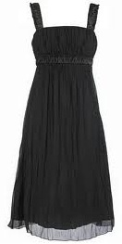
1. Avant de regarder la bande annonce :
- Lis l’article et réponds aux questions
http://culturebox.francetvinfo.fr/pef-adapte-la-bd-les-profs-au-cinema-avec-christian-clavier-et-kev-adams-108037
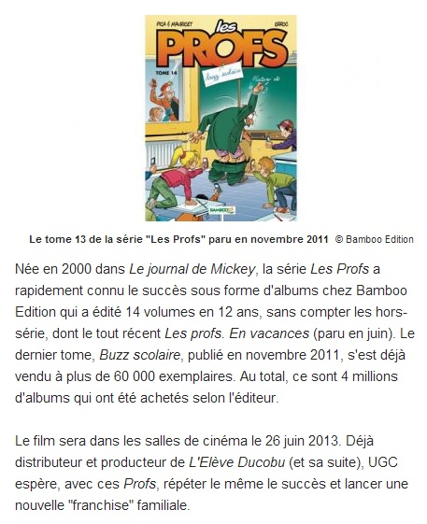
a) « Les profs » est :
- un roman
- une bande dessinée
- une série télévisée

b) Depuis quand existe-t-elle ? Elle existe depuis l’an 2000.

c) Est-ce que cette série a beaucoup de succès ? Justifie ta réponse.
Oui, cette série a beaucoup de succès. Elle est constituée de 14 tomes différents et 4 millions d’albums ont déjà été vendus.

d) Comment s’appelle le dernier ouvrage publié ? Il s’appelle « Buzz scolaire ».

e) Que s’est-il passé le 26 juin 2013 ?
Le film « Les profs », adaptation de la bande dessinée, est sorti au cinéma.

- Brainstorming
Lieux
- le français
- les mathématiques
- l’histoire
- l’EPS/ le sport
- la musique
- l’anglais
- la physique

- les salles de classe
- la cantine
Personnes
Matières
- la cour de récréation
- la salle de sport
- les élèves
- les couloirs
- les professeurs

- le proviseur
LYCÉE
- les surveillants

- une table
Matériel
- un sac
- une trousse
- une calculatrice
- un tableau
- une chaise
- un livre
- un stylo

En classe entière, demandez aux élèves de remplir les différentes bulles avec le vocabulaire qu’ils connaissent déjà. La liste n’a pas besoin d’être complète. L’important est de montrer aux élèves qu’ils connaissent déjà beaucoup de mots appartenant au champ lexical de l’école.

- Bande annonce : 1er visionnage
a) Que font les personnages dans la vie ?
Complète les phrases suivantes :
- Gladys est prof / professeure d’anglais.
- Polochon est prof / professeur d’histoire.
- Tirocu est prof/ professeur de ?
- Amina est professeure de français.
- Boulard est le/ un cancre.
b) À ton avis, qu’est-ce que c’est « un cancre » ? Un cancre est un élève qui ne travaille pas et qui préfère faire des bêtises.

- Bande annonce : 2ème visionnage

c) Comment s’appelle l’école du film ? Lycée Jules Ferry
d) En France, quel examen passe-t-on quand on a 18 ans ? Le baccalauréat / Le bac.
e) Quel est le taux de réussite de cette école ? 12% de réussite au bac.
f) Quel objectif est fixé pour cette année ? Objectif : 50% au bac.
g) Par groupe, choisissez un des personnages et décrivez son caractère. Vous pouvez vous aider des adjectifs du tableau :
fou/ folle beau/belle sportif/ sportive zen fainéant excentrique

maladroit/ maladroite sexy énergique pas sérieux/pas sérieuse

drôle sérieux/sérieuse traditionnel souriant/ souriante

indiscipliné autoritaire attentif/attentive gentil/gentille

idiot/idiote joyeux/joyeuse sage timide vantard

- Crée un synopsis
a) Lis le synopsis du film « Les Choristes »

http://www.vegafilm.com/vega-distribution/fr/films/les-choristes/synopsis/

Les Choristes de Christophe Barratier
2005 · 95 minutes · long métrage · avec Gérard Jugnot, François Berléand, Kad Merad, Jacques Perrin, Jean-Paul Bonnaire, Marie Bunel etc.

Synopsis
En 1949, Clément Mathieu (Gérard Jugnot), professeur de musique sans emploi, est nommé surveillant dans un internat de rééducation pour mineurs. Particulièrement répressif, le système d'éducation du directeur Rachin peine à maintenir l'autorité sur des élèves difficiles. En familiarisant les pensionnaires à la magie du chant, Mathieu va transformer leur vie ... Une pension sévère, des enfants rebelles, une chorale qui les rassemble, représentation émouvante d'une enfance symbolique.

b) Quelles sont les informations importantes données par le synopsis ?
- en 1949
- Clément Mathieu, professeur de musique sans emploi est nommé surveillant dans un internat de rééducation pour mineurs
- système répressif d’éducation
- élèves difficiles et rebelles
- Mathieu fait découvrir le chant aux pensionnaires
c) D’après le texte, comment se termine le film ?
On ne sait pas.
d) Quel est le rôle d’un synopsis ? Un synopsis sert à donner envie au public d’aller voir un film. C’est pourquoi il ne dévoile pas la fin de l’histoire.

e) Par groupe de deux, créez le synopsis du film « Les profs ».
Synopsis disponible sur allocine.fr :
« Avec ses 12% de réussite au bac, le lycée Jules Ferry est le pire lycée de France. Ayant déjà épuisé toutes les méthodes conventionnelles, l’Inspecteur d’Académie, au désespoir, s’en remet aux conseils de son Adjoint. Ce dernier lui propose de recruter une équipe de professeurs selon une nouvelle formule : aux pires élèves, les pires profs pour soigner le mal par le mal… C’est sa dernière chance de sauver l’établissement, à condition de dépasser le seuil des 50% de réussite au bac. L'inspecteur accepte, pour le meilleur... et pour le pire. »

